《高级网页设计I》
网页元素设计 项目报告
学 号：24001010525 姓 名：郑雯迪
班级 | 计算机24005
项目选题名称 | 传统茶文化展示网页设计与实现

实施过程
- 项目需求与实现
本项目依据实验指导书要求，从三级项目选题出发，选取三个典型网页元素——上图下文、左图右文、列表，使用 HTML 与 CSS 完成传统茶文化展示页面的静态设计，不涉及交互与动画。页面内容分为中国茶类卡片、制茶工艺与茶事日程三部分，三部分之间以细线和统一编号分隔，形成完整的一屏式专题页。
实现前先以 1200px 视口为基准测量版面：内容区最大宽度 1180px，左右内边距 28px；卡片三列布局，列间距 22px，配图统一按 3:2 裁切；左图右文为 1.02 : 1 的两栏结构，栏间距 50px；列表按“日期 84px + 正文自适应 + 状态标签”三列排列。
样式上先写全局 CSS：用 :root 定义 --zwd_ink、--zwd_coral、--zwd_blue、--zwd_yellow 等配色变量与字体，重置盒模型与标题、图片的默认样式；再分别为三个元素编写布局和响应式断点。三个元素的主结构均由 CSS Grid 完成，卡片内部再用 Flex 让文字块底边对齐。
三个元素均给出“原图 + 实现图”对照：原图为按需求绘制的参考线框稿，实现图为本项目实际页面截图。
网页元素1原图:
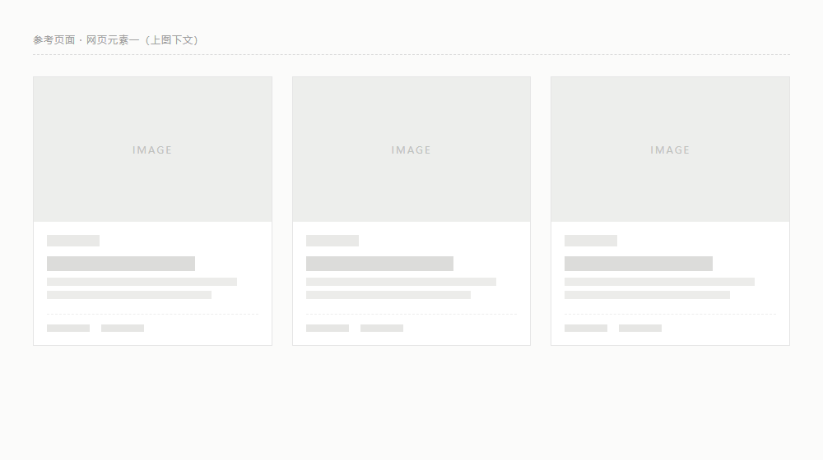
网页元素1实现图：
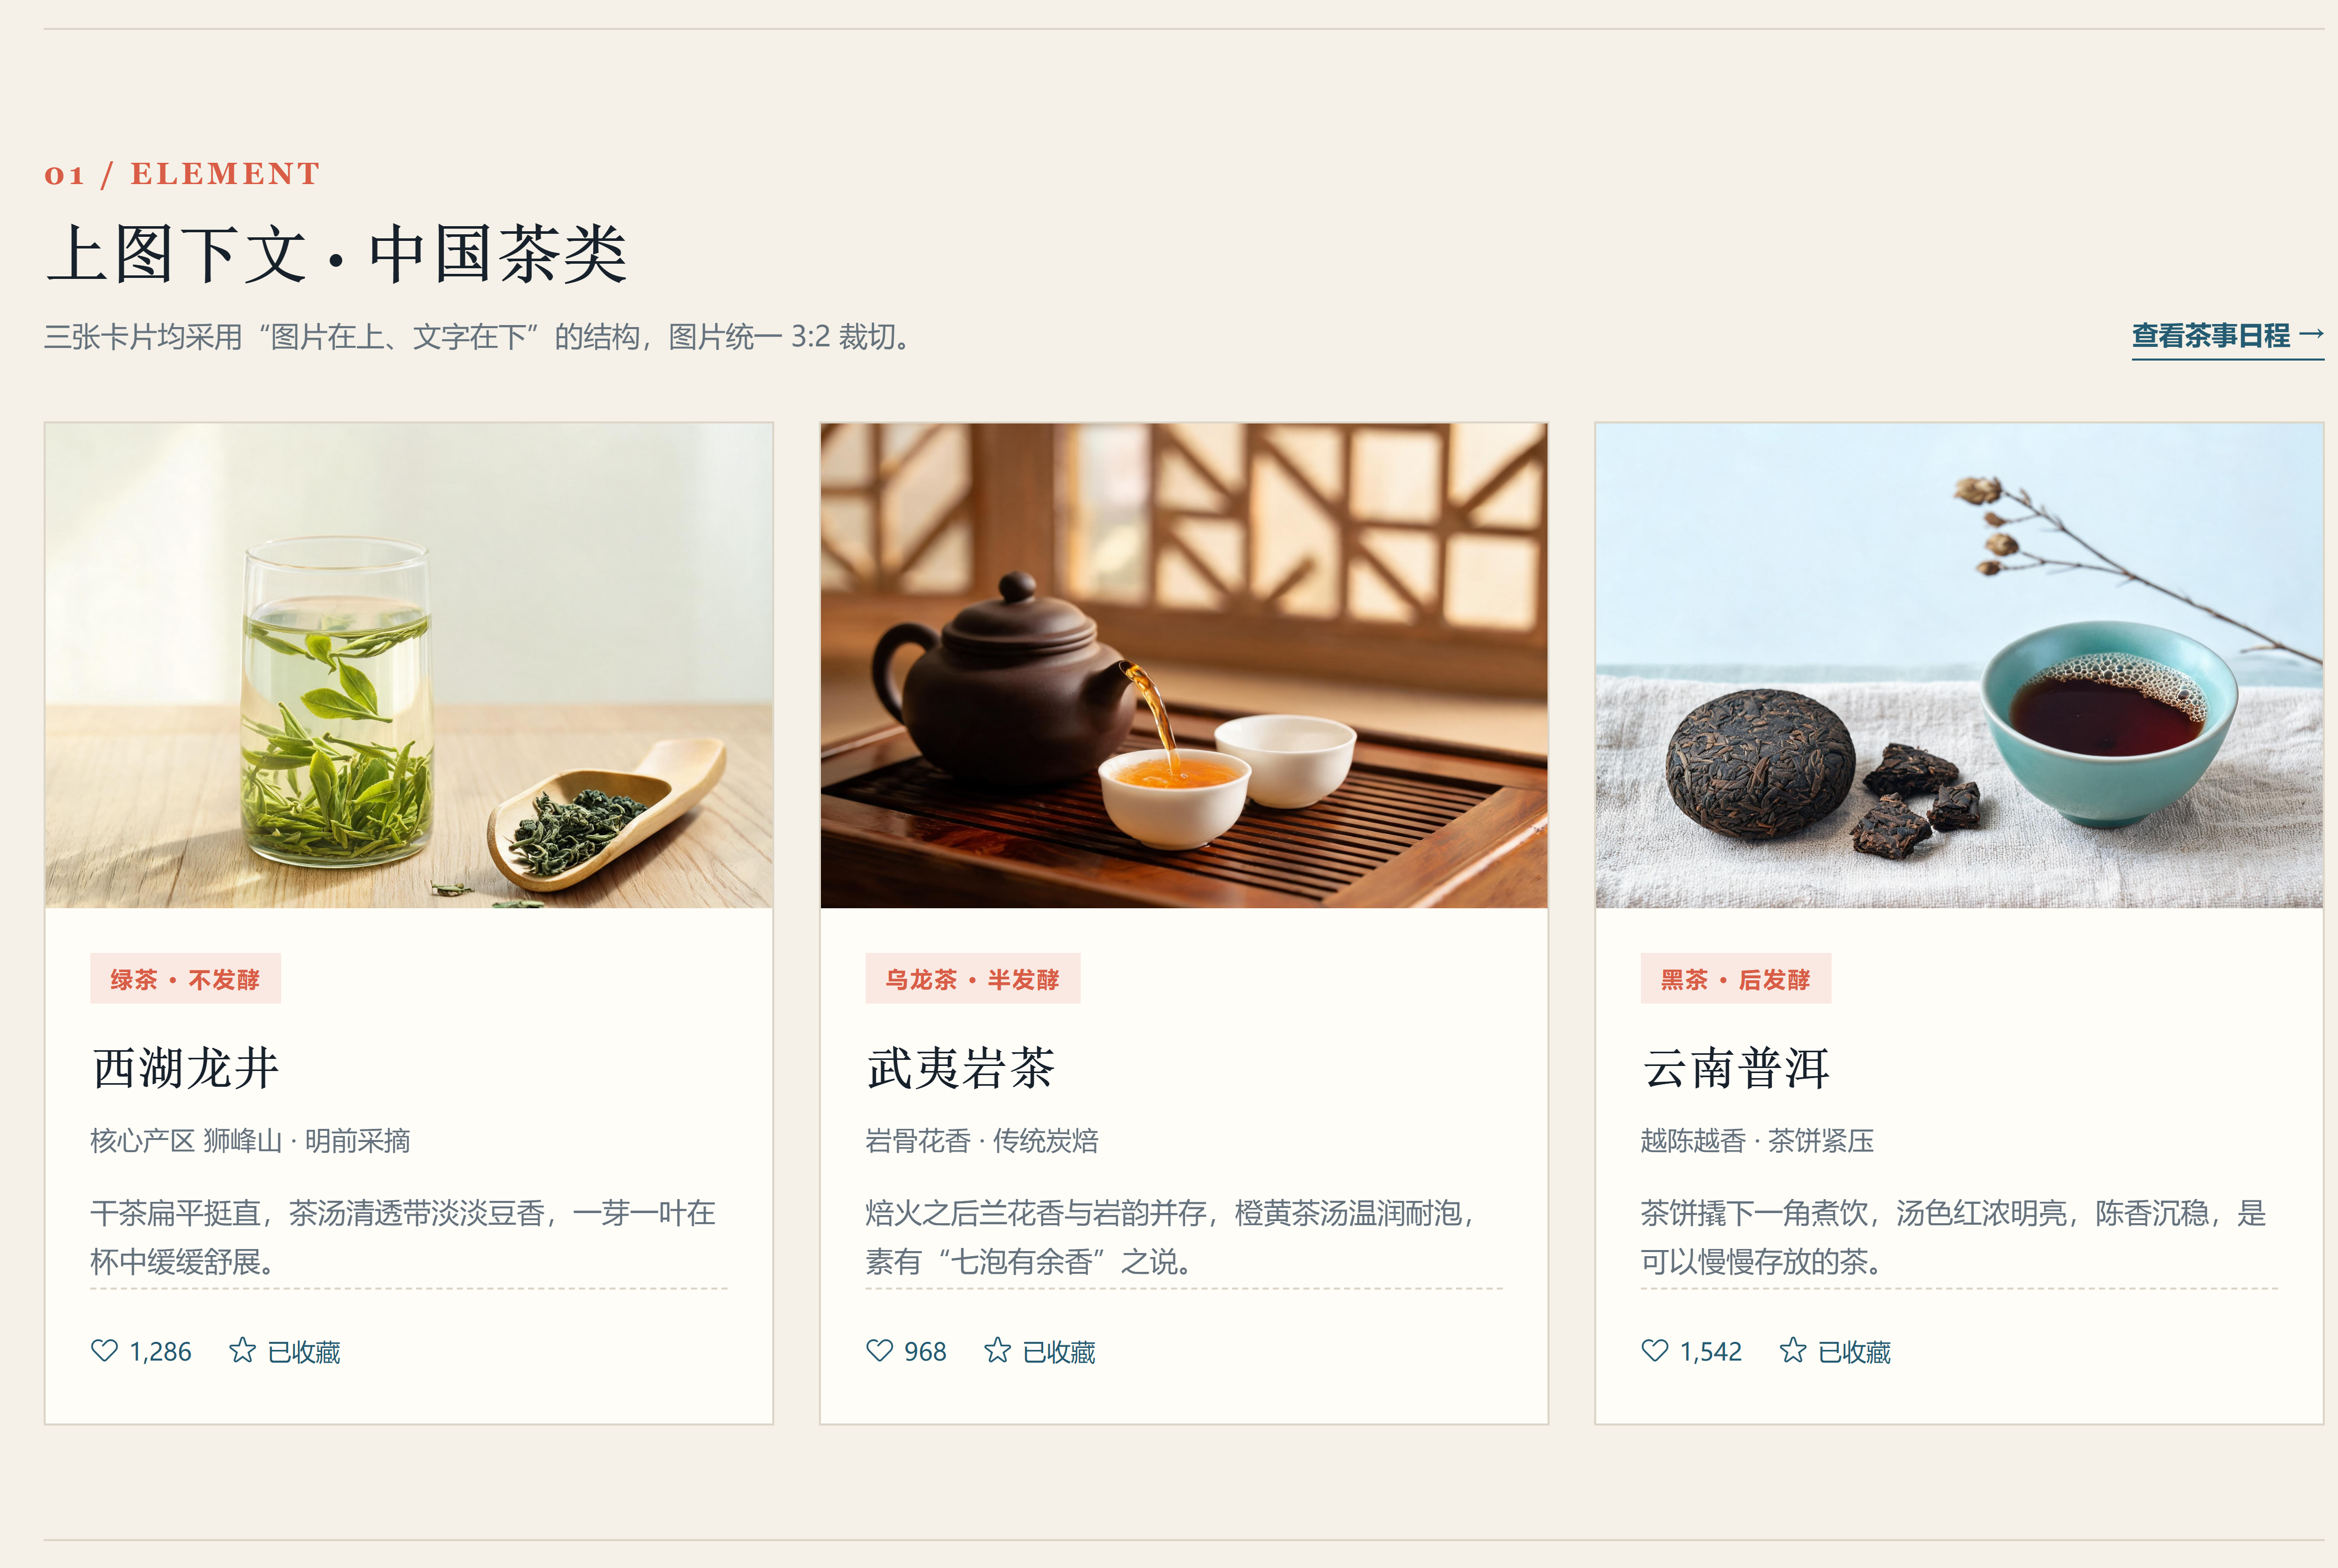

网页元素2原图:
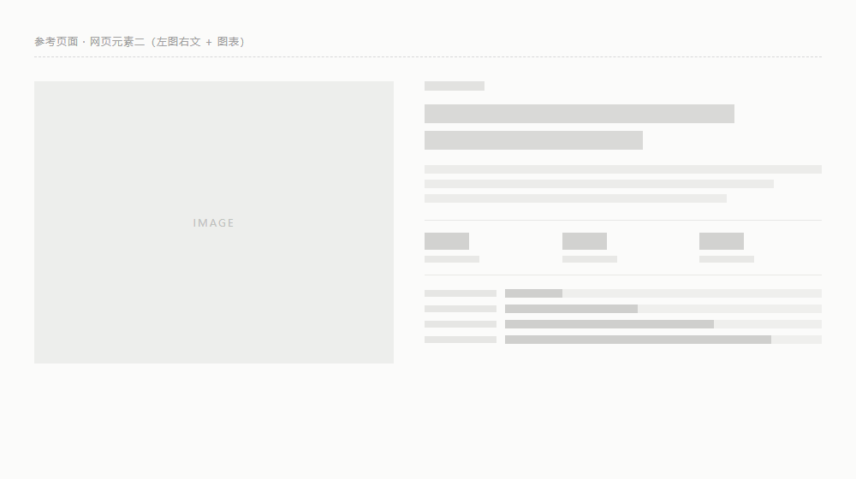
网页元素2实现图：
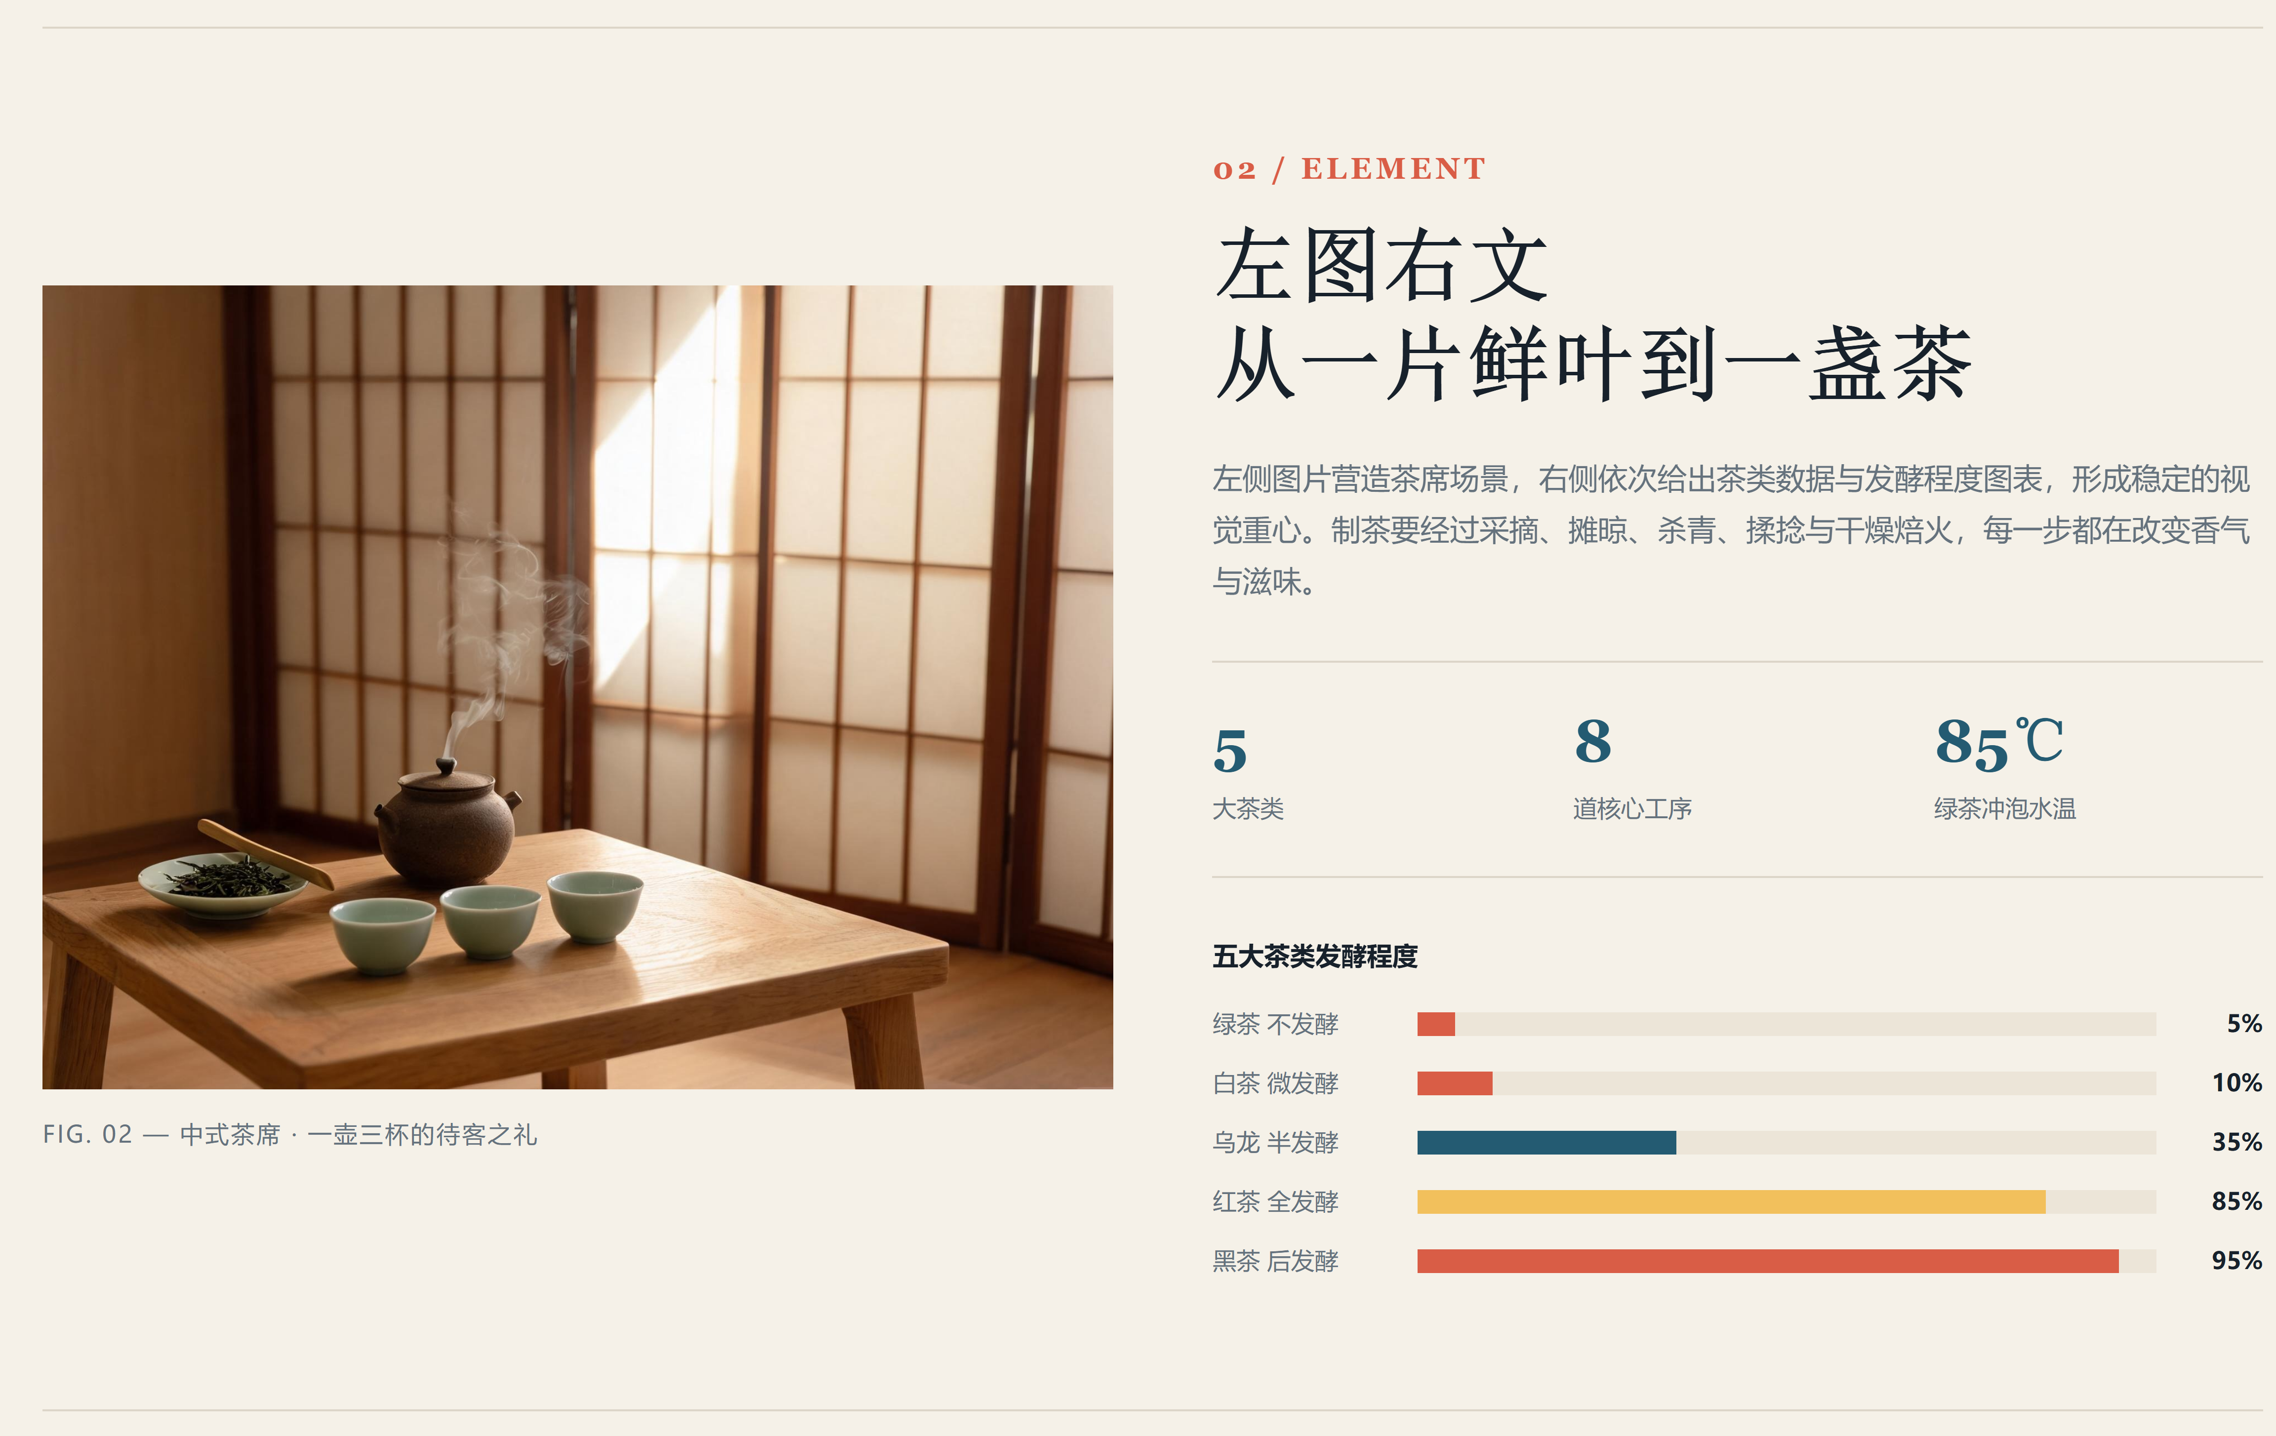

网页元素3原图:
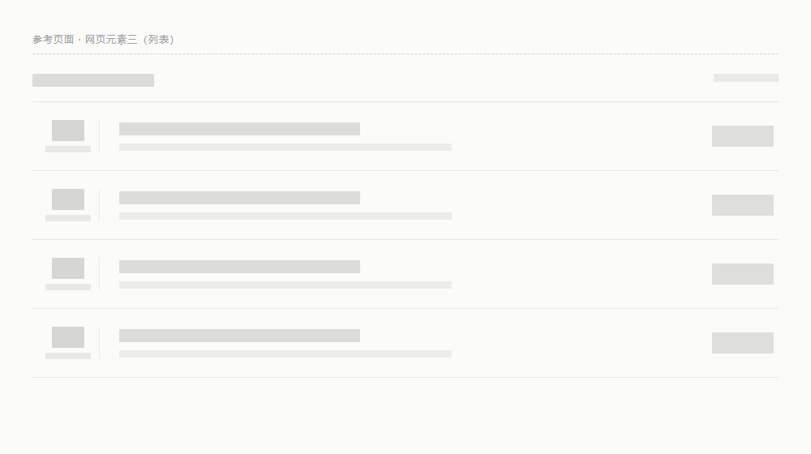
网页元素3实现图：
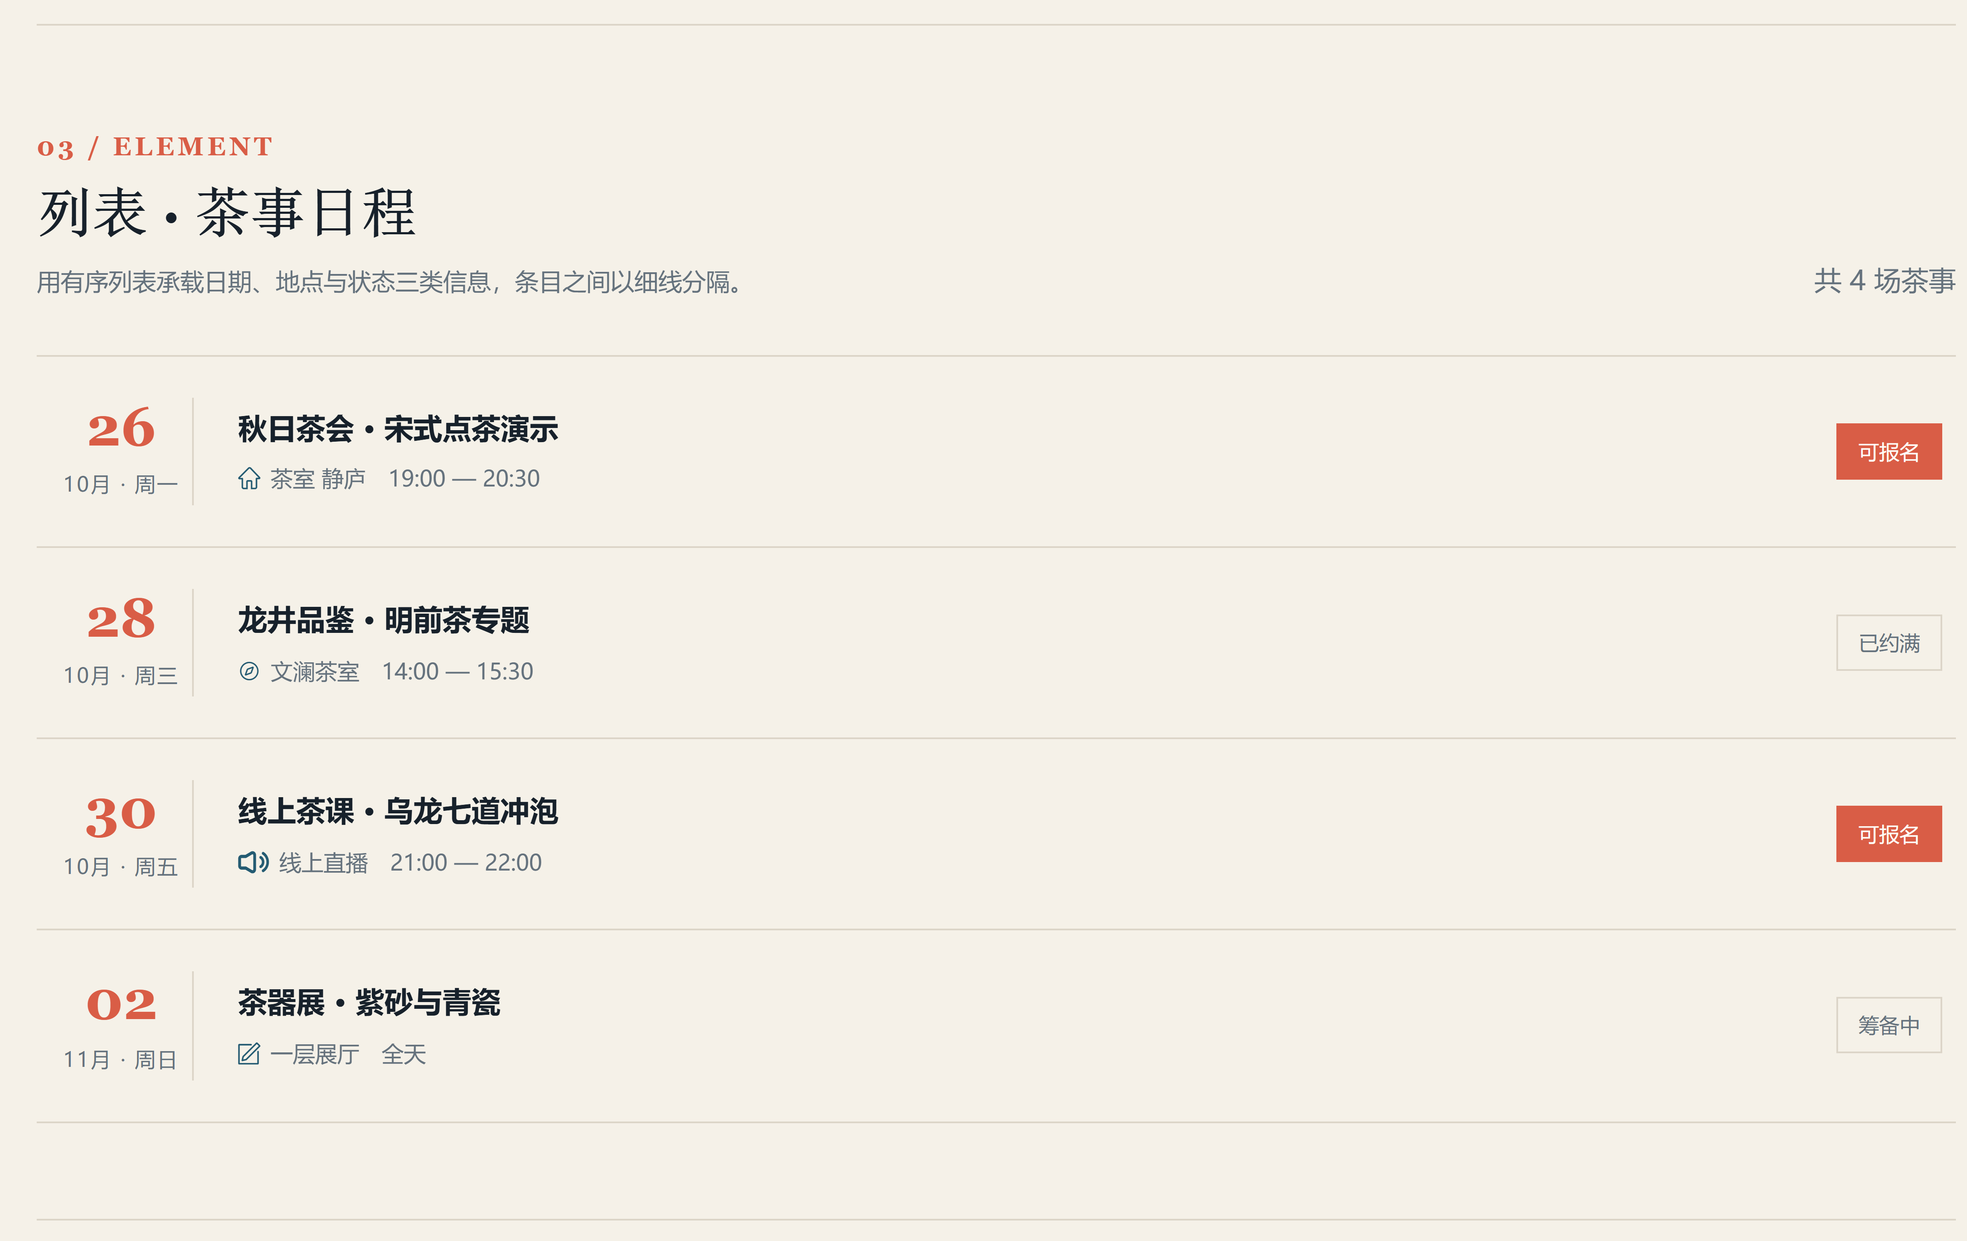

- 项目代码
代码遵循“全局 CSS + class 选择器”的组织方式，所有样式类名统一以 zwd_ 开头，未使用 id 选择器、表格布局或任何第三方框架；图片引用 img 目录下的本地素材，图标使用 font 目录下的 iconfont 字体图标。

网页元素1核心代码）：
<!-- HTML 结构：上图下文卡片 -->
<div class="zwd_cards">
<article class="zwd_card">
<figure class="zwd_card_media">
<img src="img/zwd_tea1.jpg" alt="玻璃杯中舒展的绿茶茶叶与竹制茶则">
</figure>
<div class="zwd_card_body">
<span class="zwd_tag">绿茶 · 不发酵</span>
<h3>西湖龙井</h3>
<p class="zwd_author">核心产区 狮峰山 · 明前采摘</p>
<p class="zwd_card_text">干茶扁平挺直，茶汤清透带淡淡豆香……</p>
<div class="zwd_meta">
<span><i class="iconfont icon-xihuan"></i>1,286</span>
<span><i class="iconfont icon-shoucang"></i>已收藏</span>
</div>
</div>
</article>
<!-- 另两张卡片结构相同：武夷岩茶、云南普洱 -->
</div>

/* CSS：三列栅格 + 上图下文 */
.zwd_cards { display: grid; grid-template-columns: repeat(3, 1fr); gap: 22px; }
.zwd_card {
display: flex; flex-direction: column; overflow: hidden;
background: var(--zwd_card); border: 1px solid var(--zwd_line);
}
.zwd_card_media { aspect-ratio: 3 / 2; overflow: hidden; }
.zwd_card_media img { width: 100%; height: 100%; object-fit: cover; }
.zwd_card_body { display: flex; flex: 1; flex-direction: column; padding: 22px; }

网页元素2核心代码：
<!-- HTML 结构：左图右文 -->
<section class="zwd_section" id="zwd_sec_feature">
<div class="zwd_feature">
<figure class="zwd_feature_media">
<img src="img/zwd_tea4.jpg" alt="中式茶席上冒着热气的陶壶与三只青瓷茶杯">
<figcaption>FIG. 02 — 中式茶席 · 一壶三杯的待客之礼</figcaption>
</figure>
<div class="zwd_feature_body">
<span class="zwd_no">02 / ELEMENT</span>
<h2>左图右文<br>从一片鲜叶到一盏茶</h2>
<div class="zwd_stats"><!-- 5 大茶类 / 8 道工序 / 85℃ --></div>
<div class="zwd_chart" role="img" aria-label="五大茶类发酵程度条形图">
<div class="zwd_chart_row">
<span class="zwd_chart_label">绿茶 不发酵</span>
<span class="zwd_chart_track">
<span class="zwd_chart_fill" style="width: 5%"></span>
</span>
<span class="zwd_chart_val">5%</span>
</div>
<!-- 其余四行：白茶 10%、乌龙 35%、红茶 85%、黑茶 95% -->
</div>
</div>
</div>
</section>

/* CSS：两栏栅格 + 条形图 */
.zwd_feature { display: grid; grid-template-columns: 1.02fr 1fr; gap: 50px; align-items: center; }
.zwd_feature_media img { width: 100%; aspect-ratio: 4 / 3; object-fit: cover; }
.zwd_chart_row {
display: grid; grid-template-columns: 92px 1fr 42px;
align-items: center; gap: 12px; margin-bottom: 9px; font-size: 12px;
}
.zwd_chart_track { height: 12px; background: #ece5d8; }
.zwd_chart_fill { display: block; height: 100%; background: var(--zwd_coral); }
.zwd_chart_row:nth-child(4) .zwd_chart_fill { background: var(--zwd_blue); }
.zwd_chart_row:nth-child(5) .zwd_chart_fill { background: var(--zwd_yellow); }

网页元素3核心代码：
<!-- HTML 结构：有序列表 -->
<ol class="zwd_list">
<li class="zwd_list_item">
<div class="zwd_date"><strong>26</strong><span>10月 · 周一</span></div>
<div class="zwd_list_body">
<h3>秋日茶会 · 宋式点茶演示</h3>
<p><i class="iconfont icon-shouye"></i>茶室 静庐 19:00 — 20:30</p>
</div>
<span class="zwd_status zwd_status_hot">可报名</span>
</li>
<!-- 其余三条结构相同 -->
</ol>

/* CSS：三列行布局 + 状态标签 */
.zwd_list { list-style: none; padding: 0; border-top: 1px solid var(--zwd_line); }
.zwd_list_item {
display: grid; grid-template-columns: 84px 1fr auto;
align-items: center; gap: 26px; padding: 24px 8px;
border-bottom: 1px solid var(--zwd_line);
}
.zwd_date { text-align: center; border-right: 1px solid var(--zwd_line); }
.zwd_date strong { font-family: var(--zwd_serif); font-size: 32px; color: var(--zwd_coral); }
.zwd_status_hot { border-color: var(--zwd_coral); background: var(--zwd_coral); color: #fffdf8; }

- 测试与发布
页面在 Chrome 与 Edge 两个浏览器中打开检查，并在 1440px 桌面视口与 390px 手机视口下查看布局：桌面端三列卡片、左右两栏与列表三列均保持完整；手机视口下卡片转为单列，左图右文改为上图下文，列表的状态标签换到第二列下方。所有图片均设置 alt 属性，三个区块使用 aria-labelledby 关联标题，字体图标与文字均未出现缺失。
网页元素一测试图：
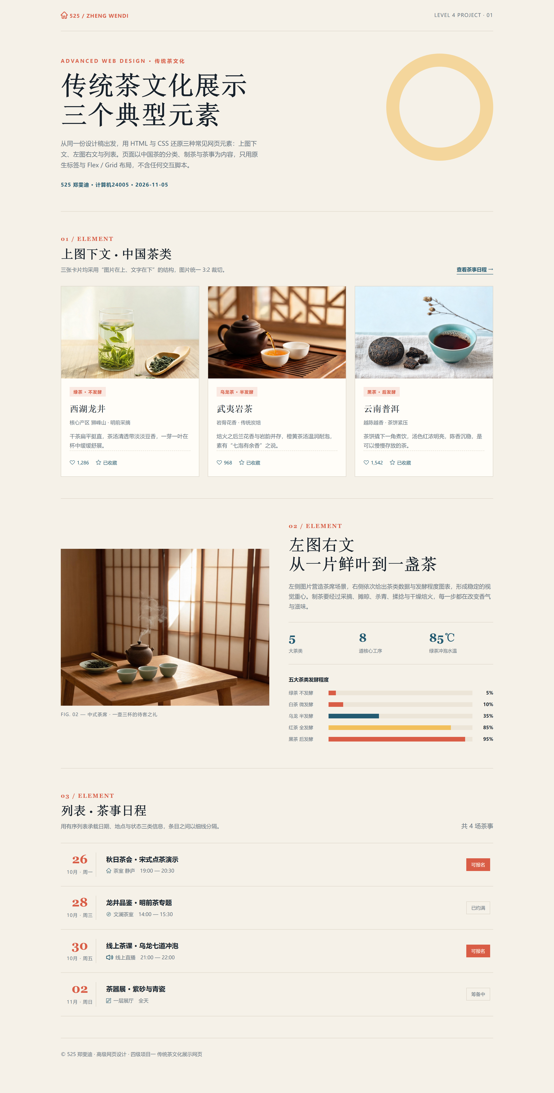
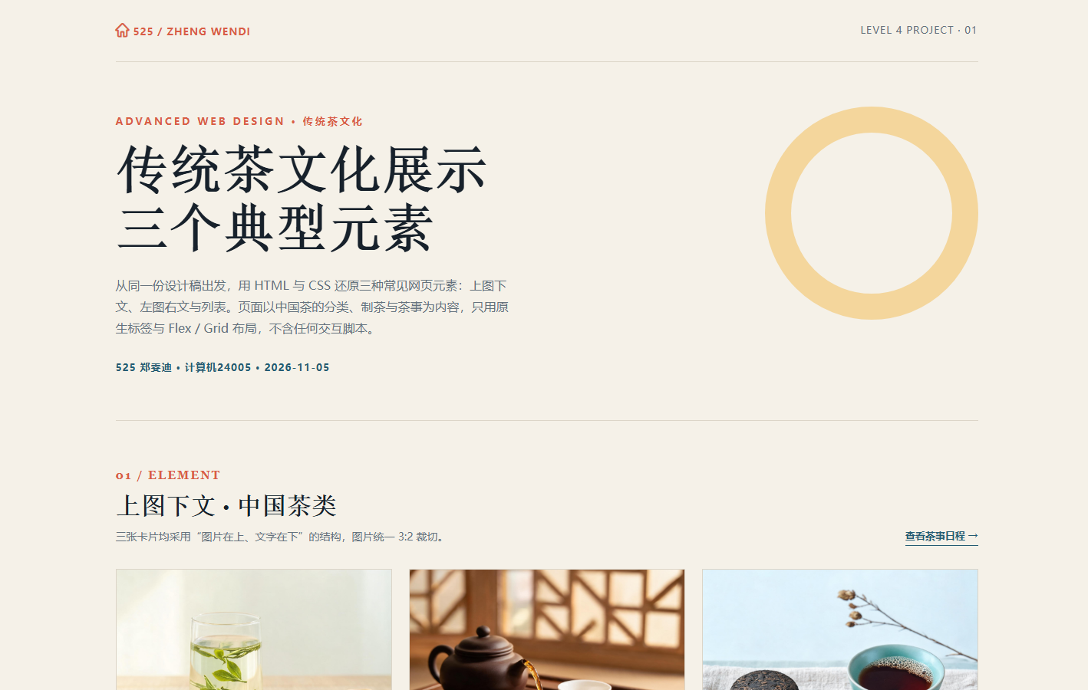
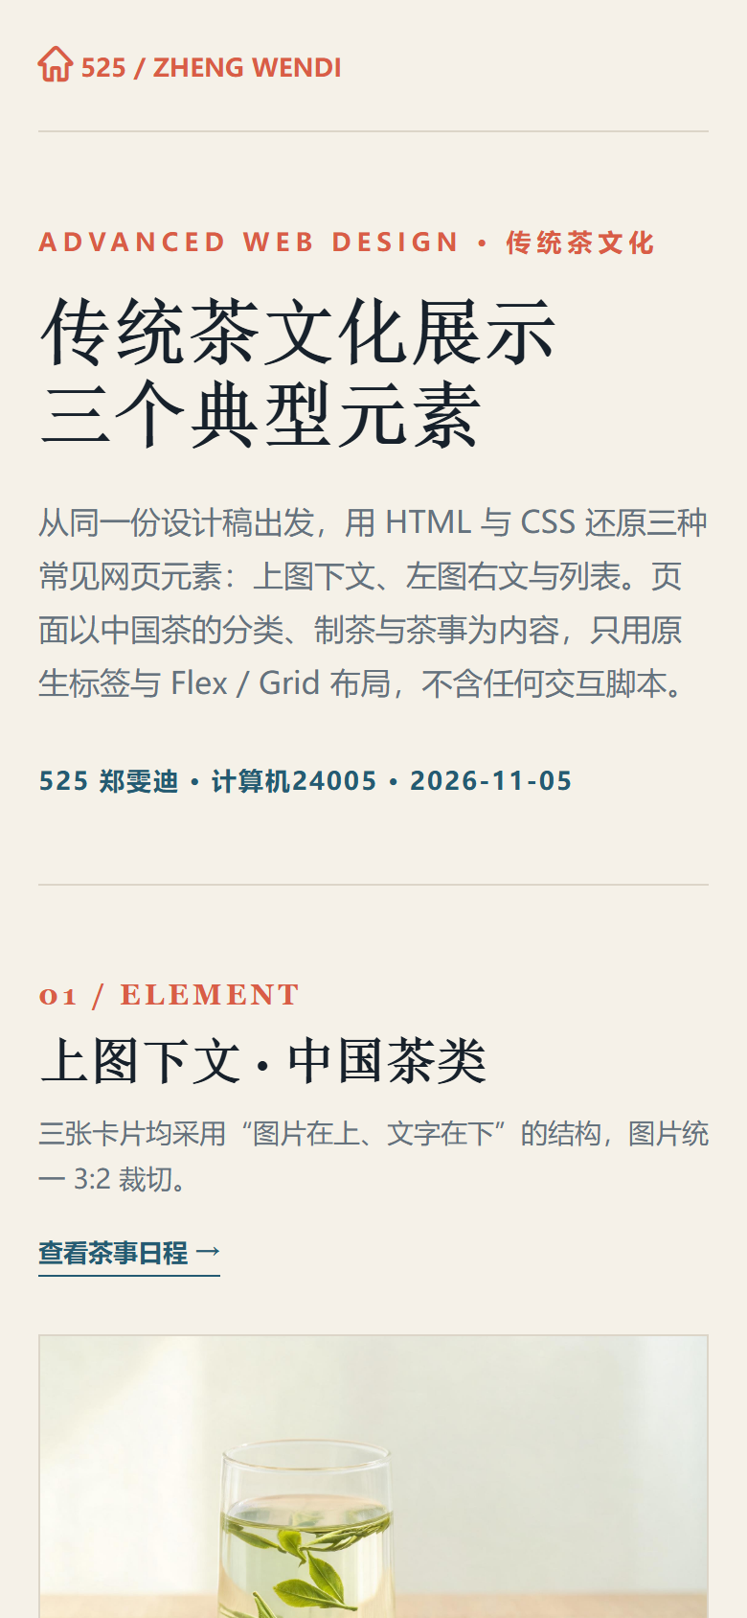
网页元素一发布图（如果有）：

项目总结
本次项目最大的收获是把“按主题做页面”拆成可执行的步骤：先确定内容结构（茶类 / 工艺 / 茶事），再定版式尺寸与配色，最后才写结构。顺序反过来，很容易在细节上反复返工。
第二个体会是布局方式的选择。三个元素全部用 Grid 完成主结构，卡片内部用 Flex 让文字块底边对齐，比用 float 加清除浮动简单得多；响应式只需在媒体查询里改列数，不需要重写 DOM。条形图完全由嵌套 span 实现，没有引入图表库，也满足“不使用第三方库”的约定。
教训有两点：一是配图必须与文字主题一致，最初沿用旧素材时画面与茶文化内容脱节；二是窄屏下不能只看桌面效果，手机截图里曾出现文字贴边，后来在断点里单独调整了内边距。
AI 使用说明：本项目在 Trae 中使用 DeepSeek-V4.1-Flash 模型辅助完成。AI 参与了页面结构草拟、CSS 编写与响应式断点调整，并根据提示词生成了四张茶文化主题配图（龙井、岩茶、普洱、茶席）；页面结构、文案核对与全部截图均在本地完成，未使用第三方库或 CDN。

